PHIẾU HƯỚNG DẪN HỌC SINH TỰ HỌC MÔN GDCD LỚP 7
Tuần: 21
NỘI DUNG | HOẠT ĐỘNG
Tên bài học/ chủ đề - Khối lớp | Bài 8: PHÒNG, CHỐNG BẠO LỰC HỌC ĐƯỜNG  (Tiết 3)
Hoạt động 1: Luyện tập  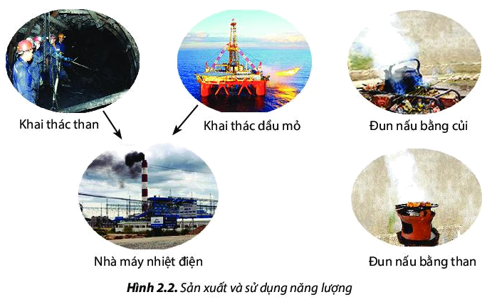  Vận dụng | 1. Bài tập 1: Em hãy tranh luận cùng bạn về những ý kiến sau (SGK/46)  2. Bài tập 2: Em hãy cùng bạn thảo luận để ứng phó với các trường hợp sau (SGK/47)  3. Bài tập 3: Em hãy đọc và sắp xếp các hành động sau theo trình tự trước, trong và sau khi xảy ra bạo lực học đường.  3. Bài tập 4: Em hãy kể lại tình huống mâu thuẫn của bạn bè từng chứng kiến, từ đó đưa ra giải pháp phù hợp nhằm xây dựng môi trường học đường an toàn, lành mạnh  Vận dụng 1: Em hãy thiết kế và trang trí thông điệp về phòng, chống bạo lực học đường bằng các hình thức: vẽ, xé dán tranh,...và trình bày cho cả lớp cùng xem.  Vận dụng 2: Em hãy hợp tác cùng bạn để xây dựng kịch bản và sắm vai trước lớp một tiểu phẩm về phòng, chống bạo lực học đường.
Hoạt động 2: Kiểm tra, đánh giá quá trình tự học. | - Hs biết cách ứng phó trước, trong và sau khi bạo lực học đường  - Biết phê phán, đấu tranh với những hành vi bạo lực học đường; sống tự chủ, không để bị lôi kéo tham gia bạo lực học đường

